Welkom

Gemeenteschool ’t Laar
Maria Clarastraat 60 – 2160 Wommelgem
Tel: 03 322 34 34 Fax: 03 322 71 21

tlaar@wommelgem.be
www.tlaar.be
www.gimme.eu

Lieve kleuter,

Welkom in onze school.
De vriendjes van de klas en de juffen verwachten je.
We willen samen met jou spelen.
Het speelgoed staat klaar en dan …
toveren we nog een heleboel spelletjes en verhalen tevoorschijn!
Hopelijk voel je je snel thuis op onze school!

Beste ouders,

Vandaag zet je kleuter zijn eerste stappen in het schoolleven van ’t Laar.
Misschien loopt je kleine kapoen meteen vrolijk over de speelplaats of heeft hij wat meer moeite bij het afscheid.
Misschien ben jij het zelf wel die een traantje moet wegpinken wanneer je je kleuter aan onze zorgen toevertrouwt.

We begrijpen dat het voor jullie beiden een spannend moment is en stellen dan ook alles in het werk opdat iedereen zich vlug thuis mag voelen op onze school.

Met deze brochure proberen we jullie alvast een hulpmiddel aan te reiken. Ze geeft je heel wat praktische informatie waarin jullie hopelijk een antwoord kunnen vinden op vele vragen.

Juf Anouk, juf Gitte, juf Carine en juf Lutgarde

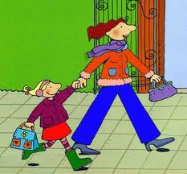

1. EEN KORTE VOORSTELLING VAN HET TEAM

Kleuterklassen:
- Julesklas: Juf Anouk Latte (Interim Juf Mieke Van den Bosch)
- Annaklas: Juf Carine van Hoorn en Juf Gitte Cré
- Plopklas: Juf Lutgarde Huybrechts
- Bijenklas: Juf Vera Vlaeymans en juf Jolien De Winter
- Koekiemonsterklas: Juf Nathalie Lesthaeghe (Interim Juf Hanneke Buedts)
- Rube- en Rutjeklas: Juf Shana Tolleneer
- Kinderverzorgster: Juf Joke Verbruggen
- Kleuterturnen: juf Jolien De Winter
- Zorgjuffen: Juf Lieve Swevers, Juf Veronique Bouwens en Juf Vera Vlaeymans, juf Jolien De Winter
- Directeur: mevrouw Hilde Noël

2. HET DAGVERLOOP IN DE KLEUTERSCHOOL

08.25 u Poort open
08.40 u (1ste) Belsignaal - Begin voormiddag
10.25 u Speeltijd
10.40 u Hervatten van de activiteiten in de klas
12.20 u Einde voormiddag / Einde van de klasdag op WOENSDAG

13.10 u Poort (Maria Clarastraat) open
13.25 u (1ste ) Belsignaal – Begin namiddag
14.20 u Speeltijd
14.35 u Hervatten van de activiteiten in de klas
15.25 u Einde van de klasdag

3. VOOR- EN NABEWAKING

Deze gaat door in de eetzaal en bij goed weer buiten op de speelplaats.
De voorbewaking begint om 07.30 u en duurt tot 08.25 u. Er is ook nabewaking vanaf 15.40 u tot 16.30 u. Op woensdag vanaf 12.35 u tot 13.00 u. Hiervoor wordt een bijdrage van € 0,70 per beurt gevraagd. Kinderen die later blijven worden naar ’t Evertje overgebracht per bus (vertrek rond 15.40 u). Daar is opvang voorzien tot 18.00 u.

Graag in het heen- en weerschriftje van je kleuter vermelden of hij/zij naar het ‘t Evertje moet of in de nabewaking moet blijven.
OPGELET: Vooraleer je kind kan opgevangen worden in ’t Evertje, moet je hem/haar registreren. Hiervoor heb je de SIS-kaart, 3 kleefbriefjes van het ziekenfonds en de inentingskaart nodig. Meer info vinden jullie op :
www.wommelgem.be/diensten/buitenschoolse kinderopvang
Woensdagmiddag is er opvang in het Evertje vanaf 12.25 u tot 18.00 u.
Geldende tarieven:
Maandag, dinsdag, donderdag en vrijdag na de schooluren:
€ 0,80 per begonnen ½ uur.
Op schoolvrije dagen en op woensdagnamiddag :
minder dan 3 uur: € 3.50; 3 tot 6 uur: € 5.00 ; hele dag € 9.50
‘t Evertje verzorgt ook kinderopvang tijdens de schoolvakanties, voor kinderen van Wommelgem.

4. WAT PRAKTISCHE INFORMATIE …

… Hoe het gaat op onze school

Aan het begin van de schooldag worden alle kleuters afgezet bij de juffen, op de speelplaats van de kleuterschool, achter het hekje.
Breng je kleuter a.u.b. op tijd naar school! Op die manier verloopt het afscheid het gemakkelijkste en mist je kleuter het ochtendritueel niet. Dit is een gezellig kringmoment waarin de aanwezigheden worden genoteerd, de kleuters mogen ook iets vertellen en de juf stelt het dagverloop voor.
Te lang afscheid nemen, is voor de kleuters vaak moeilijk. Doe het daarom kort. De meeste kleuters willen graag nog eens wuiven of een kusje geven. Dat mag je zeker niet vergeten! Daarna kan je best zo vlug mogelijk doorgaan.

De ingang van onze school bevindt zich aan de grote groene poort in de Laarstraat en aan de zwarte poort in de Maria Clarastraat. Tijdens de voor-en nabewaking is alleen de zwarte poort open. Tijdens de schooluren kan u de school binnen langs de zwarte poort. Gelieve steeds de hendel op de poort weer te sluiten!

Ouders wachten aan de schoolpoort om hun kleuter af te halen. Een juf doet de poort open.
De kleuters worden door hun ouders in de klas opgehaald. De kleuters kunnen eveneens onder begeleiding van een leerkracht mee met de fortrij. Om het verkeer rond de school vlot te laten verlopen vragen wij heel expliciet om aan het fort te parkeren. Daar kan je dan wachten op je kleuter. Wel graag noteren in het heen-en weerschriftje wanneer je kleuter mee moet met de fortrij.

Op onze school hechten we veel belang aan gezonde voeding. Daarom is snoepgoed, chocolade en frisdrank niet toegelaten. De kinderen mogen wel een klein flesje water (met naam of symbool) meebrengen.
In de voormiddag moedigen wij de kleuters aan om fruit of een boterhammetje te eten. Graag het fruit geschild en in een doosje (met naam of symbool) meegeven. In de namiddag mogen de kleuters een droge koek (zonder vulling of chocolade) eten. Deze brengen ze mee van thuis in een papiertje of een koekendoosje. Vergeet ook a.u.b. niet hierop de naam of het symbool van je kleuter te schrijven. De kleuters maken ’s morgens immers zelf hun boekentas leeg en zo weet de juf later wie welke koek, potje fruit of flesje water bij had.

Wanneer je kleuter blijft ineten, krijgt hij/zij drinken in de refter. Er is keuze uit water en melk. Gelieve op de brooddoos (liever geen aluminiumpapier of plastiekfolie) ook duidelijk de naam van uw kleuter te schrijven. We vragen ook om geen koeken of snoep in de brooddozen te stoppen.

Om de twee maanden krijgt je kleuter een gedetailleerde schoolrekening mee naar huis. Deze kan je betalen door middel van overschrijving.

Speelgoed van thuis blijft beter thuis! Het kan verloren of stuk gaan.
Waardeloos materiaal (zoals wc-rolletjes, botervlootjes,…) hoef je niet mee te geven met je kleuter. Wanneer we iets nodig hebben, vragen we dit wel via het heen- en weerschriftje.

… ons klasje

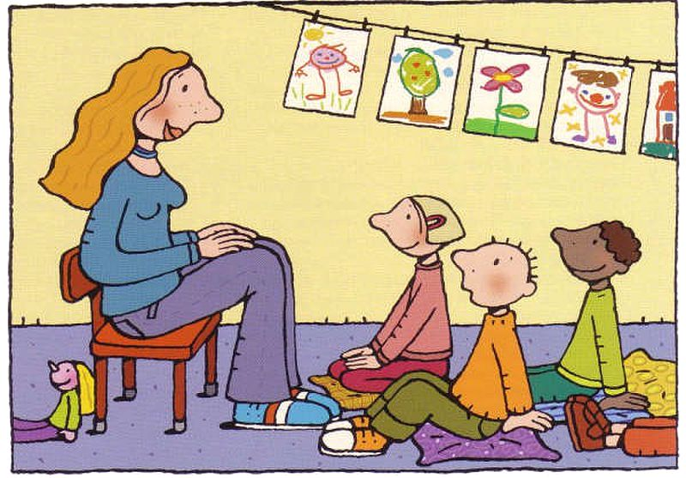
Wij werken op onze school met leefgroepen. Er is een leefgroep voor de jongste kleuters, dit zijn dan de 2,5- en 3-jarigen en een leefgroep voor de oudste kleuters, de 4- en 5-jarigen.
We hebben dit schooljaar 6 kleuterklassen:
Juf Anouk/ juf Carine en juf Gitte/ juf Lutgarde: 2,5- en 3-jarigen
Juf Vera en juf Jolien/ juf Nathalie/ juf Shana: 4- en 5-jarigen
De verschillende leeftijden krijgen binnen eenzelfde klas wel een gedifferentieerd aanbod.

De juffen krijgen af en toe een helpende hand toegestoken van juf Joke, onze kinderverzorgster. Dit is om de juffen bij te staan en om met de kleuters aan de slag te gaan.

Waarvoor dient het heen en weer-schriftje?
In het schriftje kunnen wij en jullie kleine berichten noteren. Een handtekening laat ons weten dat jullie hiervan op de hoogte zijn.
Alle info, schoolrekeningen, brieven worden meegegeven via dit schriftje, gelieve dit dus dagelijks na te kijken.

In de gang heeft ieder kind zijn eigen kapstok en plaatsje op de bank. Dit herkennen ze dmv. hun symbool/foto. We geven een extra bundeltje mee met hun symbooltjes zodat jullie dit op de brooddoos, fruitdoosjes en het flesje water kunnen aanbrengen.
Gelieve ook jassen, boekentassen, mutsen, sjaals, e.d. van hun naam of symbool te voorzien !!!
Kleuters leren heel veel in de klas.

Ze leren zelf hun jas aandoen,
zelf hun broekje optrekken na een toiletbezoek,
hun boekentas opendoen en leeg maken,
hun neus vegen, enz…

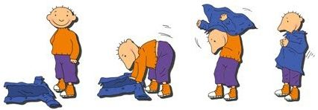

Zelfredzaamheid is superbelangrijk!!
Om het schoolgaan van je kind zo vlot mogelijk te laten verlopen is het belangrijk dat jullie als ouders deze zelfredzaamheid stimuleren.
Jullie kunnen hierbij helpen door:
- Een grote lus te voorzien aan de jas van je kleuter. Zo leert je kind zelfstandig worden door zijn/haar jas zelf weg te hangen.
- Een boekentas (geen trolley !) te kiezen die je kleuter zelf kan openen en dichtdoen en waarin voldoende ruimte is voor fruit, een flesje water, een brooddoos, …
- Gemakkelijke kleding aandoen!
- Kleding die goed te wassen is (ondanks de schilderschorten komen er soms nog verfvlekken op de kleding).
- Schoenen die goed stevig zitten en die de kleuters zelf aan en uit krijgen.
- Je kind aanmoedigen om alleen de jas te nemen en aan te doen (zie bijgevoegde prent) daarna kan je helpen om de jas dicht te doen.
- Wanten of handschoenen met een lang koord verbinden en deze via de
lus van de jas door elke mouw steken.

Bij het starten van het schooljaar vragen wij om een grote doos papieren zakdoekjes mee te geven om de neusjes te snuiten.

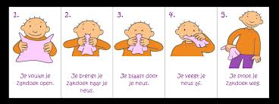

De tekeningen en werkjes, liedjes en versjes van de kleuters worden in de klas bewaard. Telkens voor een vakantieperiode geven we deze mee naar huis.

Verjaardag vieren:

We maken van deze dag een groot verjaardagsfeest .

Op die dag mag u iets meegeven vb. cake, wafels, koekjes, ijsjes, pudding, fruitsla, … voor de ganse klas.
Geschenkjes en snoep delen we niet uit!!
Het is niet de bedoeling dat u geschenkjes per kind voorziet.
Kinderen beleven veel meer aan een gezamenlijke feestdag dan aan één klein uitdeelmomentje. Een boek of gezelschapsspelletje voor de klas is ook erg leuk : op die manier kunnen ook alle kinderen samen genieten.

Turnen en Bodymap

Twee keer per week gaan de kleuters turnen met Juf Jolien. Omdat veel bewegen dan op het programma staat, vragen wij om je kleuter op die dagen makkelijke kledij en schoenen aan te doen.
Tijdens de turnlessen hebben de kleuters ook turnpantoffels nodig. Deze verzamelen we allemaal in een mand, die we meenemen naar de turnzaal. Een turnzakje hoeft dus niet, wel de turnpantoffels duidelijk voorzien van de naam a.u.b.

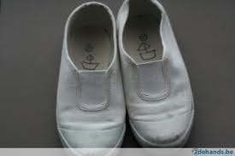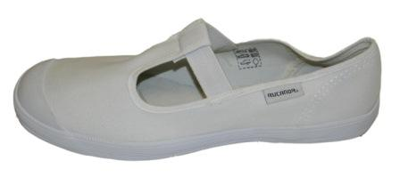

Wij werken op onze school met het project “Bodymap”. Volgens de missie van Bodymap moeten kinderen heel veel spelen en bewegen om goed te kunnen ontwikkelen.
Juf Veronique zal de bewegingsvaardigheden van de kinderen opvolgen en indien nodig extra zorg bieden. Uiteraard komt er in de klas ook heel veel beweging aan bod.

Reservekledij
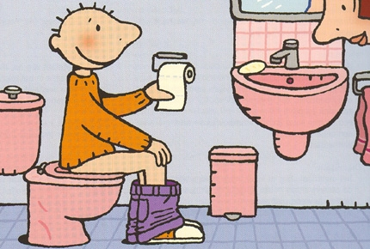

Een ongelukje kan gebeuren, daarom mag je reservekleding meegeven in een zak met de naam van je kleuter erop. Reservekledij: 2 onderbroeken/ 2 broeken met elastiek/ 1 T-shirt/ 2 paar sokken.

Problemen
Als er problemen zijn met je kleuter bv. niet graag naar school komen, veel wenen, bang zijn, …vertel het aan de juf! We kunnen samen naar de oorzaak zoeken en het probleem zo vlug mogelijk oplossen.

Ziekte
Als je kleuter langdurig afwezig zal zijn (wegens ziekte, vakantie…) gelieve dan de school te verwittigen zodat wij hiervan op de hoogte zijn.

Luizen
Elk schooljaar krijgen we ook te kampen met luizen op school, ook bij goed verzorgde kinderen. Dit is helemaal geen schande maar dan moeten we wel enkele voorzorgsmaatregelen nemen. Daarom vragen wij om het ons te melden als je luizen bij je kleuter ontdekt. Je kind moet dan thuis blijven, behandel het haar grondig en laat je zoon of dochter pas terug naar school komen als het probleem volledig is opgelost. Uiteraard moeten ook sjaals, mutsen, jassen en beddengoed grondig gewassen worden. Info vind je hierover op www.stopluizen.be

Praten met de juf
Is je kleuter iets vergeten, of wil je nog iets vragen, doe het gerust! U kan ook altijd een afspraak met ons maken voor een gesprek.

Beste ouders

Na enkele dagen kent je kleuter
de school
de klas
nieuwe vriendjes
de juf
en dan vindt hij/zij
naar school gaan vast
een echt feest!

Juf Anouk, Juf Gitte, Juf Carine en juf Lutgarde

Wat meebrengen bij de eerste schooldag:
- Reservekleding: zeker onderhemd, onderbroek, sokken, lange broek
Vergeet niet op elk kledingstuk de naam van je kind te schrijven!!
- Brooddoos, drinkbus met water, fruit geschild in een doosje, koek in een doosje
- Doos papieren zakdoekjes.
- Turnpantoffels

NOTEER ALVAST IN UW AGENDA !

Oudercontactavond voor ALLE ouders: donderdag 6 september om 19.00 u
(in de refter)

(Groot)ouderfeest: vrijdag 12 oktober (meer info volgt nog)

